**13.02.2020 ФМ-171**

**МДК.03.01 ОДА**

**Тема лекции: Использование электронных таблиц в профессиональной деятельности фармацевтов**

**Электронная таблица**- это прикладное программное обеспечение, предназначенное для обработки данных в табличном виде.

Электронные таблицы имеют ряд неоспоримых достоинств:

1. В отличие от таблиц на бумаге электронные таблицы обеспечивают проведение динамических вычислений, т. е. пересчет по формулам при введении новых чисел. Это означает, что если исходные данные изменяются, то все результаты пересчитываются и вносятся в таблицу.

2. Одним из побочных действий вышеуказанного свойства явилось моделирование различных вариантов, ситуаций. При изменении значений исходных данных, можно наблюдать за изменениями получаемых результатов и потом, из множества таких вариантов решения задачи, выбирать нужный, подходящий.

3. В табличных процессорах создаются документы, называющиеся электронными таблицами. Их можно просматривать,редактировать, записывать на внешние носители, распечатывать и т.д.

4. Формирование и вывод полученных результатов в виде отчетности, сводных таблиц, графиков и диаграмм различных типов.

5. Решение математических, оптимизационных, статистических и иных задач.

6. Анализ, поиск, сортировку, выборку числовых, текстовых и иных по определенным данным.

Давайте рассмотрим электронную таблицу на примере программы Microsoft Excel.

Электронные таблицы – это электронная матрица, разделенная на строки и столбцы, на пересечении которых образуются ячейки с уникальными именами.

1 При работе на компьютере электронная таблица существует в форме рабочего листа, который имеет имя (например, Лист 1).

2 Рабочие листы объединяются в книги, причем пользователь может вставлять, копировать, удалять и переименовывать рабочие листы.

3 Ячейки являются основным элементом электронной таблицы, в которые могут вводиться данные и на которые можно ссылаться по именам ячеек.

4 Одна из ячеек – активная. В ней находиться табличный курсор и в нее, собственно, вводятся данные. К данным относятся: числа, даты, время суток, текст или символьные данные и формулы.

5 При необходимости можно создавать диапазон ячеек – выделение нескольких ячеек в одно целое (например диапазон А2:А4, С1:Е1 и так далее).

6 Обработка данных осуществляется с применением команд системы меню Excel и совокупности инструментальных кнопок, расположенных на интерфейсной ленте Office в качестве «шапки» рабочего листа. Лента по умолчанию включает в себя следующие вкладки : Файл, Главная, Вставка, Разметка страницы, Формулы, Данные, Рецензирование, Вид, Надстройки. Каждая из этих вкладок содержит определенный набор инструментов, за счет которых осуществляется основные действия с рабочими листами.

7 Ниже ленты находиться строка формул, в левой части которой отображается адрес активной ячейки, а в правой сама формула, которая может быть написана вручную, либо вызвана специальной кнопкой вызова функции.

Эти и другие элементы окна электронной таблицы Excel 2010 можно увидеть на рисунке.

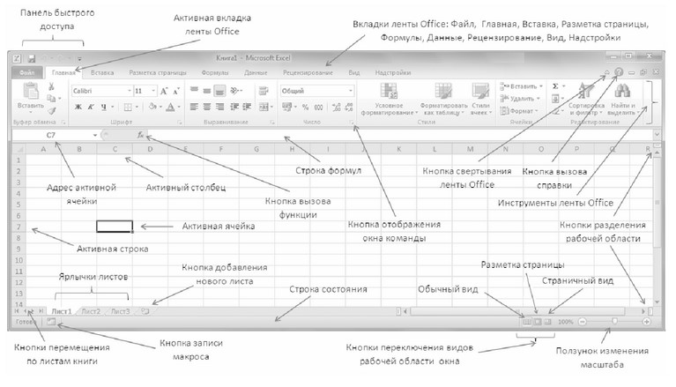

Важность создания электронных таблиц тяжело переоценить. Они просто необходимы бухгалтерам, экономистам, товароведам, коммерсантам и многим другим работникам иных профессий, так как позволяют без особого труда и познаний производить вычисления любого уровня сложности, моделировать ситуации, составлять диаграммы и многое другое. Электронная таблица – это большой и мощный калькулятор с множеством функций и возможностей, который позволяет вести работу в разы проще и эффективней!